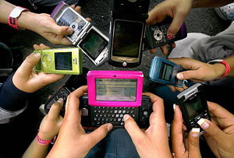
ПОРНОГРАФИЯ

ставит человека на уровень проявления животных инстинктов

Это вульгарная и непристойная фиксация половых сношений, умышленная демонстрация большей частью обнаженных гениталий, неэстетичных сцен полового акта, сексуальных извращений, зарисовок с натуры, которые не соответствуют нравственным критериям, оскорбляют честь и достоинство личности.

Ответственность за распространение порнографических материалов через ИНТЕРНЕТ
Передача порнографической информации в основном осуществляется через социальные сети или при помощи мобильных телефонов по Bluetooth. Многие относятся к передаче фотографий или видеороликов порнографического характера как к игре. Но даже их демонстрация на экранах телефона или компьютера, размещение в социальных сетях, проставление «лайка» является преступлением.

(статья 343 Уголовного кодекса)

от 2 до 4 лет

лишения свободы

Например:

Используя компьютер или смартфон, ты скопировал в Интернете видеофайл порнографического характера и разместил их на личной страничке «ВКонтакте». Эти файлы были просмотрены или «лайкнуты» пользователями глобальной компьютерной сети.
Своими действиями ты совершил преступление, а именно: публичная демонстрация порнографических материалов с использованием компьютерной сети Интернет (часть 2 статьи 343 УК).

Милиция общественной безопасности МВД Республики Беларусь

